**ORDEM DE SERVIÇO Nº 03/2020 DE 26 DE MAIO DE 2020**

**DISCIPLINA, NORMATIZA, ESTABLECE NORMAS E OBRIGATORIEDADES A SEREM OBSERVADAS E CUMPRIDAS POR SERVIDORES DA CÂMARA MUNICIPAL DE VEREADORES DE CANGUÇU DURANTE A PANDEMIA DA COVID 19**

**RUBENS ANGELIN DE VARGAS**, Presidente da Câmara Municipal de Vereadores de Canguçu, Estado do Rio Grande do Sul, no uso de suas atribuições legais e regimentais, em especial o disposto no Art. 28, Inc. XIII, Art. 29, Inciso III, letras “b” e “d”, Art. 30, Inc. VI, Art. 299 e Art. 309 da Resolução Nº 034/2008; e o disposto no Art. 24, Inciso II e XIII da Lei Orgânica do Município;

**Considerando**, que o País, Estado e Município de Canguçu encontram-se em Estado de Calamidade Pública em decorrência da Pandemia do COVID 19;

**Considerando**, que a Organização Mundial da Saúde – OMS e os órgãos de saúde a nível nacional, estadual e municipal vem adotando medidas de prevenção a disseminação da COVID 19, especialmente priorizando o distanciamento e isolamento social;

**Considerando**, que todas as normativas buscam evitar sob todas as formas possíveis o contato direto;

**Considerando**, que a OMS, estabeleceu que devem ser adotas medidas preventivas em locais de trabalho, escolas e outros lugares aonde seja essencial as pessoas irem;

**Considerando**, que a OMS ressaltou que as comunidades devem estar completamente educadas, engajadas e empoderadas para se ajustarem à nova norma;

**Considerando,** que os casos de isolamentos e contágio nos últimos dias têm crescido significativamente no município, conforme consta dos últimos Boletins Informativos do Executivo;

**Considerando**, ser imprescindível adoção de medidas rígidas que visem minimizar e restringir as possibilidades de contágio de servidores pela COVID 19, nas dependências do Poder Legislativo e seus anexos;

**Considerando**, fatos ocorridos quanto aglomerações internas, aumentando a possibilidade de riscos de um eventual contágio e consequente aumento da COVID 19;

**Considerando**, a excepcionalidade imposta pela COVID 19 e a consequente necessidade de ações no seu combate, visando a preservação da vida;

**Considerando**, que a preservação da saúde, a integridade física dos servidores e da população são a maior patrimônio do Poder Legislativo, cujas metas são obrigatórias e almejadas de forma incansável pela administração da Casa.

**Faço Saber e Determino:**

**Art. 1º.** Em razão da excepcionalidade decorrente da COVID 19 fica estabelecida a obrigatoriedade do uso de mascaras em tempo integral e higiene das mãos com álcool gel, especialmente quando do acesso ao prédio e após contato direto com terceiros, nas dependências internas da Câmara Municipal de Vereadores e seus anexos, por servidores efetivos e comissionados.

**Parágrafo Único:** Constatada a inobservância do disposto no caput deste artigo, pela presidência, coordenadoria da presidência e diretores de setores o servidor efetivo ou comissionado será advertido verbalmente para o uso correto da máscara e uso de álcool gel, a constatação será encaminhada ao setor e/ou gabinete onde o mesmo encontra-se lotado.

**I –** Constatada a reincidência o servidor efetivo e/ou comissionado será suspenso com corte de seus vencimentos pelo período mínimo de três dias consecutivos, em conformidade com disposto no Art. 177 do Estatuto do servidor

**II –** O servidor que já houver cumprido suspensão prevista no Inc. I e reincidir no descumprimento terá duplicada a suspensão.

**Art. 2º.** Em razão da excepcionalidade decorrente da COVID 19 fica proibida durante a pandemia da COVID o uso de chimarrão em todas as dependências internas da Câmara Municipal de Vereadores e seus anexos.

**Parágrafo Único:** Constatada a inobservância do disposto no caput deste artigo, pela presidência, coordenadoria da presidência e diretores de setores o servidor efetivo ou comissionado será advertido verbalmente para cumprimento da proibição e, a constatação será encaminhada ao setor e/ou gabinete onde o mesmo encontra-se lotado.

**I –** Constatada a reincidência o servidor efetivo e/ou comissionado será suspenso com corte de seus vencimentos pelo período mínimo de três dias consecutivos, em conformidade com disposto no Art.177 do Estatuto do servidor

**II –** O servidor que já houver cumprido suspensão prevista no Inc. I e reincidir no descumprimento terá duplicada a suspensão.

**Art. 3º.** Em razão da excepcionalidade decorrente da COVID 19 fica ratificada a proibição de uso ou manuseio de: máquinas ou equipamentos, constantes do regimento interno, inclusive o uso de telefone e solicitações de ligações telefônicas por terceiros.

**Parágrafo Único:** Constatada a inobservância do disposto no caput deste artigo, pela presidência, coordenadoria da presidência e diretores de setores ou ainda informada pela telefonista solicitações de ligações e uso de telefone por terceiros, o servidor efetivo ou comissionado será advertido verbalmente para cumprimento da proibição e, a constatação será encaminhada ao setor e/ou gabinete onde o mesmo encontra-se lotado.

**I –** Constatada a reincidência o servidor efetivo e/ou comissionado será suspenso em conformidade com disposto nos Art.177 do Estatuto do servidor, com corte de seus vencimentos pelo período mínimo de três dias consecutivos.

**II –** O servidor que já houver cumprido suspensão prevista no Inc. I e reincidir no descumprimento terá duplicada a suspensão.

**Art. 4º.** Em razão da excepcionalidade decorrente da COVID 19 fica ratificada a proibição de aglomeração de servidores em gabinetes parlamentares, coordenadoria da presidência, cozinha e corredores das dependências da Câmara Municipal de Vereadores e seus anexos.

**Parágrafo Único:** Constatada a inobservância do disposto no caput deste artigo, pela presidência, coordenadoria da presidência e diretores de setores, os servidores efetivos ou comissionados serão advertidos verbalmente para cumprimento da proibição e, a constatação será encaminhada ao setor e/ou gabinete onde os mesmos encontra-se lotados.

**I –** Constatada a reincidência do(s) servidor(es) efetivo(s) e/ou comissionado(s) será suspenso com corte de seus vencimentos pelo período mínimo de três dias consecutivos, em conformidade com disposto nos Art. 177 do Estatuto do servidor

**II –** O servidor que já houver cumprido suspensão prevista no Inc. I e reincidir no descumprimento terá duplicada a suspensão.

**Art.5º.** Em razão da excepcionalidade decorrente da COVID 19 o cafezinho será servido unicamente em copos descartáveis, sendo vedado todo e qualquer compartilhamento de louças ou talhares.

**Parágrafo Único:** O café será servido e destinado única e exclusivamente para servidores na cozinha em copo descartável.

**Art. 6º.** Dê-se ciência a todos servidores e publique-se a presente no mural.

Gabinete da Presidência da Câmara Municipal de Vereadores

Canguçu/RS, 26 de maio de 2020

**RUBENS ANGELIN DE VARGAS**

**Presidente**

**TARSIA M. VARGAS COELHO**

**Coordenadora de Gabinete e Controle**

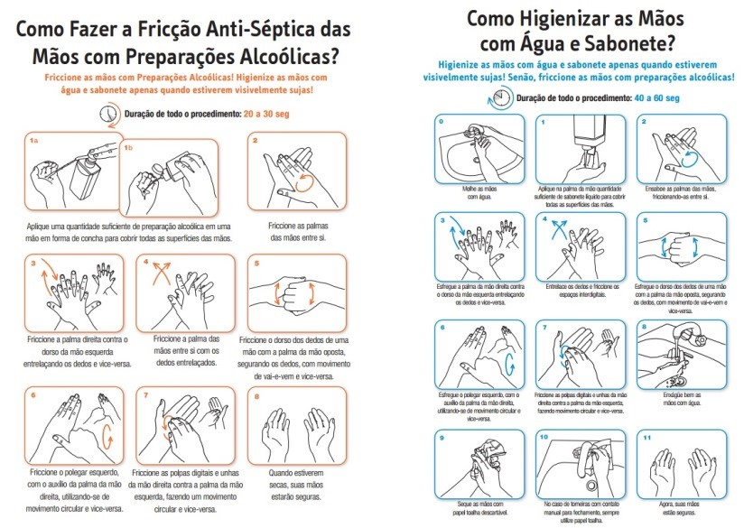

#### **Recomendações do Ministério da Saúde sobre máscaras caseiras, em portaria de 02/04/2020:**

1. O uso da máscara caseira é individual, não devendo ser compartilhada entre familiares, amigos e outros.

2. Coloque a máscara com cuidado para cobrir a boca e nariz e amarre com segurança para minimizar os espaços entre o rosto e a máscara.

3. Enquanto estiver utilizando a máscara, evite tocá-la na rua, não fique ajustando a máscara na rua.

4. Ao chegar em casa, lave as mãos com água e sabão, secando-as bem, antes de retirar a máscara.

5. Remova a máscara pegando pelo laço ou nó da parte traseira, evitando tocar na parte da frente.

6. Faça a imersão da máscara em recipiente com água potável e água sanitária (2,0 a 2,5%) por 30 minutos. A proporção de diluição a ser utilizada é de 1 parte de água sanitária para 50 partes de água (Por exemplo: 10 ml de água sanitária para 500ml de água potável).

7. Após o tempo de imersão, realizar o enxágue em água corrente e lavar com água e sabão.

8. Após lavar a máscara, a pessoa deve higienizar as mãos com água e sabão.

9. A máscara deve estar totalmente seca para sua reutilização.

10. Após secagem da máscara, utilize o ferro quente e acondicione em saco plástico.

11. Trocar a máscara sempre que apresentar sujidades ou umidade.

12. Descartar a máscara sempre que apresentar sinais de deterioração ou funcionalidade comprometida.

13. Ao sinal de desgaste da máscara, esta deve ser inutilizada e nova máscara deve ser feita.

